2

2/05/2024

RESULTADO – TOMADA DE PREÇOBionexo

N° 2024184TP58502HEMNSL

O Instituto de Gestão e Humanização – IGH, entidade de direito privado e sem fins lucrativos,

classificado como Organização Social, vem tornar público o resultado da Tomada de Preços, com a

finalidade de adquirir bens, insumos e serviços para o HEMNSL - Hospital Est. Maternidade Nossa

Senhora de Lourdes, com endereço à Rua 230, Qd. 709, S/N, Setor Nova Vila, Goiânia/GO, CEP:

74.640-210.

Bionexo do Brasil Ltda

Relatório emitido em 22/05/2024 07:26

**Comprador**

IGH - Maternidade Nossa Senhora De Lourdes (11.858.570/0005-67)

RUA 230, QUADRA 709 LOTE 11 - SETOR NOVA VILA - GOIÂNIA, GO CEP: 74640-210

**Relação de Itens (Confirmação)**

Pedido de Cotação : 343463718

COTAÇÃO Nº 58502 - FORMULARIOS GRAFICOS - HEMNSL ABR/2024

Frete Próprio

Observações: -\*PAGAMENTO: Somente a prazo e por meio de depósito em conta PJ do fornecedor. \*FRETE: Só

serão aceitas propostas com frete CIF e para entrega no endereço: RUA 230 QUADRA 709 LOTE 11 - Setor Nova

Vila, Goiânia/GO CEP: 74640-210, dia e horário especificado. \*CERTIDÕES: As Certidões Municipal, Estadual de

Goiás, Federal, FGTS e Trabalhista devem estar regulares desde a data da emissão da proposta até a data do

pagamento. \*REGULAMENTO: O processo de compras obedecerá ao Regulamento de Compras do IGH,

prevalecendo este em relação a estes termos em caso de divergência.

Tipo de Cotação: Cotação Normal

Fornecedor : Todos os Fornecedores

Data de Confirmação : Todas

**Faturamento**

**Mínimo**

**Validade da**

**Proposta**

**Condições de**

**Pagamento**

**Fornecedor**

**Prazo de Entrega**

**Frete Observações**

**Sebastiao Candido Ferreira De**

**Oliveira**

NOVA CRIXÁS - GO

3 dias após

confirmação

1

R$ 100,0000

10/05/2024

30 ddl

CIF

null

Livio Cesar Almeida Teixeira - null

liviocat@gmail.com

**[Mais informações](javascript: f_mais_info(1480164))**

**Programação**

**de Entrega**

**Preço Preço**

**Unitário Fábrica**

**Valor**

**Total**

**Produto**

**Código**

**Fabricante Embalagem Fornecedor Comentário Justificativa**

**Rent(%) Quantidade**

**Usuário**

ADESIVO

GRUPO D

Danielly

Evelyn

Pereira Da

Cruz

2

1x15 4x0

ADESIVO P

LIXEIRA PAPEL

CORES EM

PAPEL

ADESIVO

PLASTIFICADO

SUZANO -

PLUG

Sebastiao

Candido

Ferreira De

Oliveira

/

R$

R$

R$

220,0000

1

RECICLAVEL 20 79553

X 15 CM C/

-

UNIDADE

null

-

10 Unidade

22,0000 0,0000

IMAGEM

21/05/2024

-

1

5:55

IMPRESSOS

Danielly

Evelyn

Pereira Da

Cruz

ADESIVO

RECICLAVEL

0X30 4X0 -

SUZANO -

PLUG

ADESIVO P

LIXEIRA PAPEL

RECICLAVEL 40 79552

X 30 CM C/

IMAGEM

;Kmi Plasticos

não

respondeu

email de

Sebastiao

Candido

Ferreira De

Oliveira

/

4

R$

R$

R$

220,0000

2

-

UNIDADE

null

5 Unidade

44,0000 0,0000

homologação.

21/05/2024

IMPRESSOS

1

5:55

ADESIVO P/

IDENTIFICACAO

LIXEIRA

RESIDUO

QUIMICO 40 X

Danielly

Evelyn

Pereira Da

Cruz

ADESIVO

RECICLAVEL

40X30 4X0 -

SUZANO -

PLUG

;

Kmi Plasticos

Sebastiao

Candido

Ferreira De

Oliveira

não

respondeu

email de

3

0 CM -

R$

R$

R$

220,0000

3

4

79549

79551

-

-

UNIDADE

UNIDADE

null

null

4 Unidade

ADESIVO P/

LIXEIRA GRUPO

B RESIDUO

QUIMICO COM

TAMANHO

55,0000 0,0000

homologação.

21/05/2024

IMPRESSOS

1

5:55

40X30 CM

ADESIVO P/

LIXEIRA

RESIDUO

COMUM NAO

RECIC 20X15CM

C/ IMAGEM -

ADESIVO PARA

LIXEIRA GRUPO

D RESIDUO

NÃO

ADESIVO

RESIDOU EM

PAPEL

ADESIVO 4X0

21X15 -

SUZANO -

PLUG

IMPRESSOS

Sebastiao

Candido

Ferreira De

Oliveira

-

R$

R$

30 Unidade

R$

300,0000

Danielly

Evelyn

Pereira Da

Cruz

10,0000 0,0000

21/05/2024

15:55

https://bionexo.bionexo.com/jsp/RelatPDC/relat\_adjudica.jsp

1/2

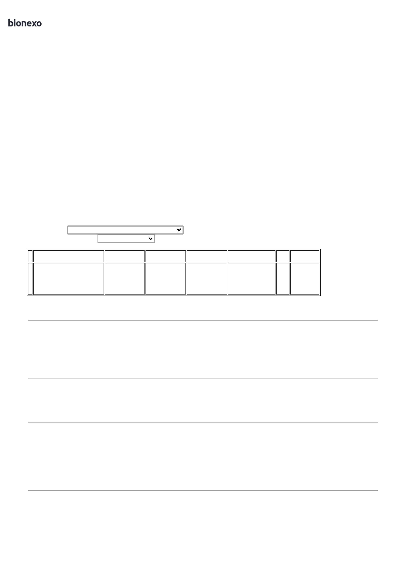

2

2/05/2024

Bionexo

RECICLAVEL:

COM TAMANHO

2

0X15 CM COM

IMAGEM

ADESIVO P/

LIXEIRA

RESIDUO

COMUM NAO

Danielly

Evelyn

Pereira Da

Cruz

RECIC 40X30CM

C/ IMAGEM -

ADESIVO PARA

LIXEIRA GRUPO

D RESIDUO

NÃO

RECICLAVEL:

COM TAMANHO

ADESIVO

RECICLAVEL

40X30 4X0 -

SUZANO -

PLUG

;

Kmi Plasticos

Sebastiao

Candido

Ferreira De

Oliveira

não

respondeu

email de

R$

R$

R$

260,0000

5

79550

-

UNIDADE

null

10 Unidade

26,0000 0,0000

homologação.

21/05/2024

IMPRESSOS

1

5:55

4

0X30 CM COM

IMAGEM

**Total**

**Parcial:**

R$

5

5

9.0

9.0

1.220,0000

Total de Itens da Cotação: 5

Total de Itens Impressos: 5

**Total**

**Geral:**

R$

1.220,0000

Clique [aqui](javascript:chama_completo(343463718)) para geração de relatório completo com quebra de página

https://bionexo.bionexo.com/jsp/RelatPDC/relat\_adjudica.jsp

2/2

